Урок по теме: "Показательная функция, её свойства и график"
Определение. Функция вида у=$а^{х}$, где а$>0$, х$∈R$, называется показательной функцией.
Например, функции у = $2^{х}$, у =${ 1/2}^{х}$, у =${ 0,3}^{х}$.
Неизвестное стоит в показателе степени. Это и объясняет название функции. В математике много таких подсказок.
Если Вы забыли, $а^{n}$- называется степенью числа а, где а - основание степени, а n - показатель степени.
Если а=1 (такое может вообще-то быть), но тогда получается у= $1^{х}$= 1 - этот случай просто неинтересен.
Сформулируем основные свойства показательной функции:
1. Область определения — множество R действительных чисел (т.е. вместо х может стоять любое число).
2. Область значений — множество R + всех положительных действительных чисел (т.е.функция у принимает только положительные значения).
3. При a>1 функция возрастает на всей числовой прямой; при 0<a<1 функция убывает на множестве R .
4.Одним из важных свойств показательной функции состоит в её непрерывности (если сказать по детски - эту функцию можно нарисовать не отрывая ручки от тетради или мела от доски).

Графики показательных функций изображены на рисунках:
1) для случая a>1 :
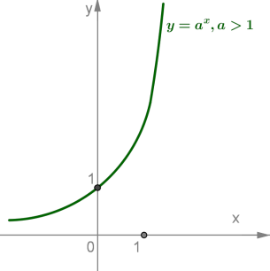Рисунок 1.
2) для случая 0<a<1(дробные) :
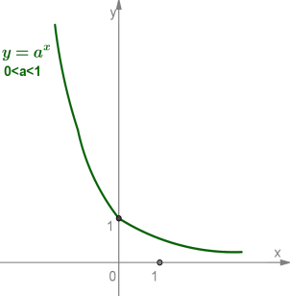Рисунок 2.
Построим графики функций, у=${1/2}^{х}$ использовав рассмотренные свойства и найдя несколько точек, принадлежащих графику.
Пример:
отметим, что график функции у=${ 2}^{х}$проходит через точку (0;1) и расположен выше оси Ox .
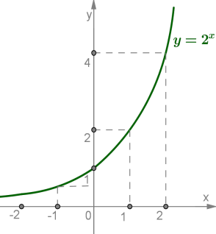
Если x<0 и убывает, то график быстро приближается к оси Ox (но не пересекает её);
если x>0 и возрастает, то график быстро поднимается вверх.
Такой вид имеет график любой функции $а^{х}$, если a>1 .
Пример:
График функции у=${1/2}^{х}$ также проходит через точку (0;1) и расположен выше оси Ox .

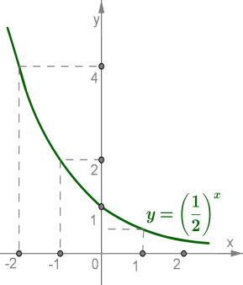
Если x>0 и возрастает, то график быстро приближается к оси Ox (не пересекая её);
если x<0 и убывает, то график быстро поднимается вверх.
Такой же вид имеет график любой функции $а^{х}$, если 0<a<1 .
Пример 1. Сравним с единицей следующие числа: а)${ 0,13}^{0,5}$, б) ${3,7}^{-0,4}$.
Решение: а) функция у=${ 0,13}^{х}$ убывающая (так как 0<a<1 ). Если х $>0$, то у$<1$ (смотри рисунок 2 выше.
Поэтому ${ 0,13}^{0,5}<1.$
б)функция у=${3,7}^{х}$ - возрастает (рисунок 1), так как а=3,7$>1$ Если х$<0,$ то у$<1.$ Значит ${3,7}^{-0,4}<1.$

